Министерство образования Республики Беларусь

Учреждение образования

«Брестский государственный технический университет»

Кафедра ИИТ

Лабораторная работа №4-6

По дисциплине: «Естественно-языковой интерфейс ИС»

# Тема: «Разработка автоматизированной системы синтаксического анализа текста естественного языка»

Выполнил:

Студент 4 курса

Группы ИИ-21

Ливтинюк Т. В.

Проверила:

Якимук А. В.

Брест 2024

**Цель:** выявить и изучить фонетические, просодические и компиляционные  
закономерности речевого сигнала.

**Ход работы:**

1. Установленное значение частоты дискретизации (Sample rate) 16 000 Гц обеспечивает среднее качество записи речевого сигнала, типичное для микрофона. Запишите произвольную фразу, прослушайте и оцените разборчивость и качество звучания. Уменьшите значение частоты дискретизации до 4 000 Гц, произнесите ту же фразу и запишите новый речевой сигнал. Прослушайте речевой сигнал и отметьте заметное ухудшение качества и разборчивости речи. Установите значение частоты дискретизации 8 000 Гц, что соответствует телефонному качеству и разборчивости звучания. Запишите речевой сигнал при этом значении частоты дискретизации, прослушайте его и оцените качество звучания. Увеличьте значение частоты дискретизации до 32 000 Гц. Запишите и прослушайте речевой сигнал. Такая   
   частота дискретизации обеспечивает высокое качество записи и звучания, но в то же время требуется значительно больший объем памяти для преобразования речевого сигнала. Установленное значение разрядности речевого сигнала Bit-Depth 16 бит соответствует высокому качеству звучания. Установите низкую разрядность 8 бит. Запишите в том же порядке фразы при разной частоте дискретизации, прослушайте речевой сигнал и сделайте выводы об изменении качества звучания и разборчивости речи.

Частота дискретизации, также как и разрядность сигнала, значительно влияют на восприятие звука, разборчивость речи.

1. 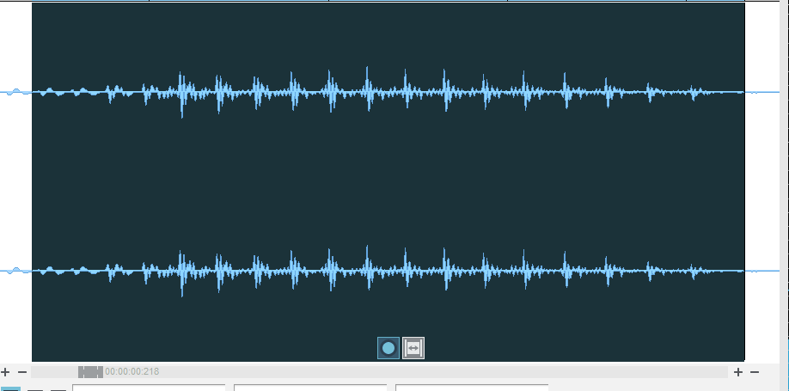Откройте окно Record. В этом окне нажмите кнопку Record и отчетливо произнесите в микрофон гласные звуки: [а], [о], [у], [э], [ы], [и]. Исследуйте осциллограмму фонемы [а].

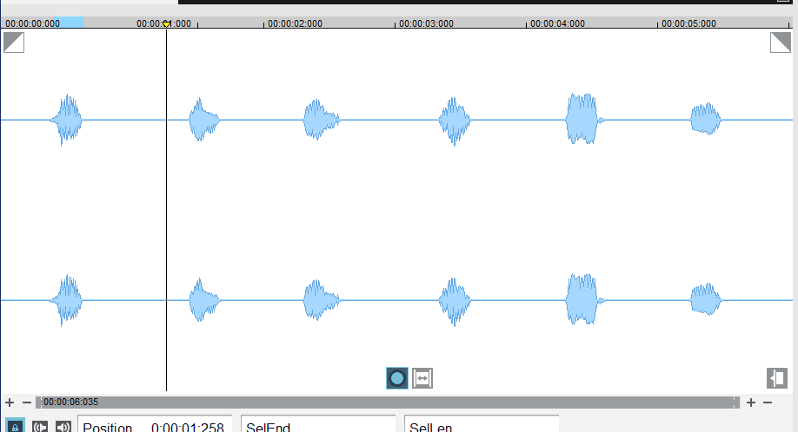

Гласные фонемы речи могут разборчиво звучать отдельно от других фонем, и более того, даже один повторяющийся период сигнала этих фонем звучит вполне приемлемо.

1. 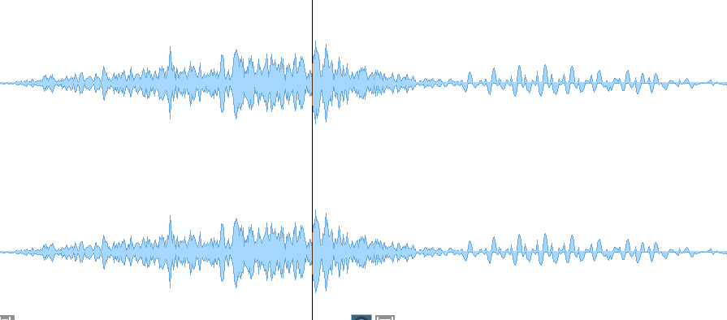Запишите с помощью программы Sound Forge следующие фонемы: [ф], [с], [ш], [х]. Сохраните этот речевой сигнал в файле sample2.wav. На полученной осциллограмме речевого сигнала найдите участки, соответствующие каждой фонеме. Выделите с помощью мыши и отдельно прослушайте каждую фонему. Выделите и отдельно прослушайте участки шипящих согласных фонем. В результате сделайте вывод о том, что шипящие согласные можно выделять и прослушивать отдельно.

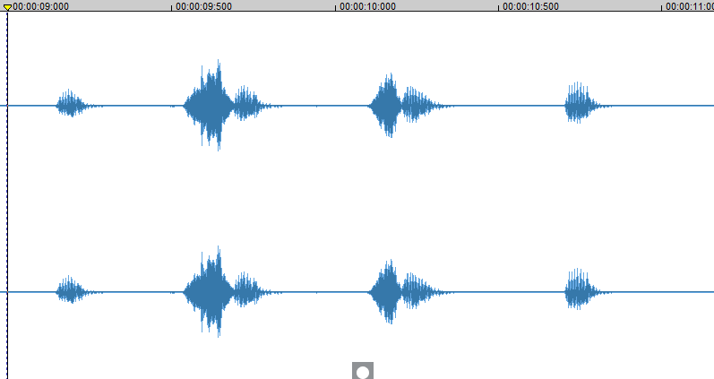

1. 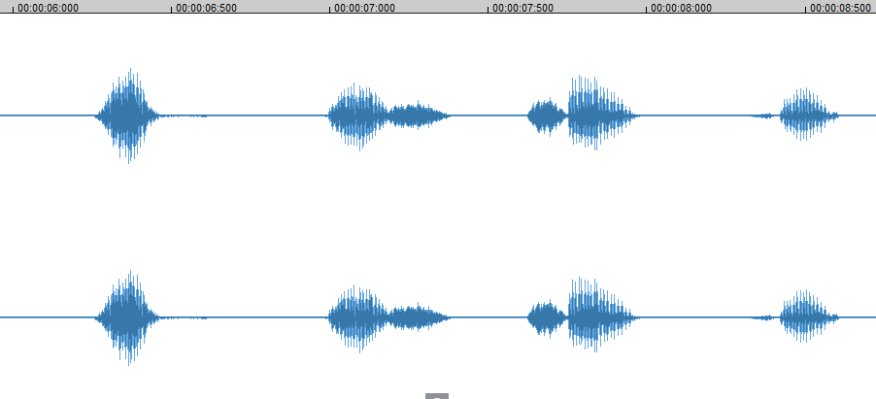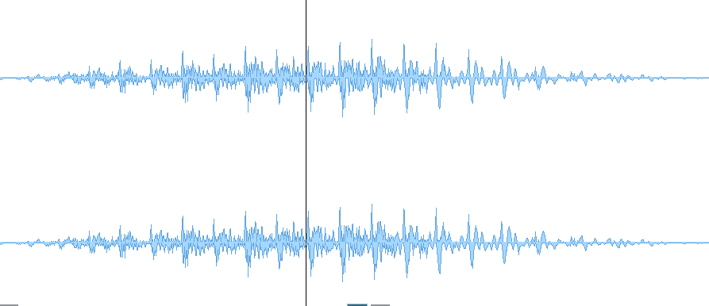Запишите с помощью программы Sound Forge следующие слоги: «фа», «са», «ша», «ха». Сохраните этот речевой сигнал в файле sample3.wav. На полученной осциллограмме речевого сигнала найдите участки, соответствующие   
   каждому слогу. Выделите и отдельно прослушайте слоги с шипящими согласными

В шипящих согласных не звучат отдельные периоды сигнала в циклическом режиме

1. 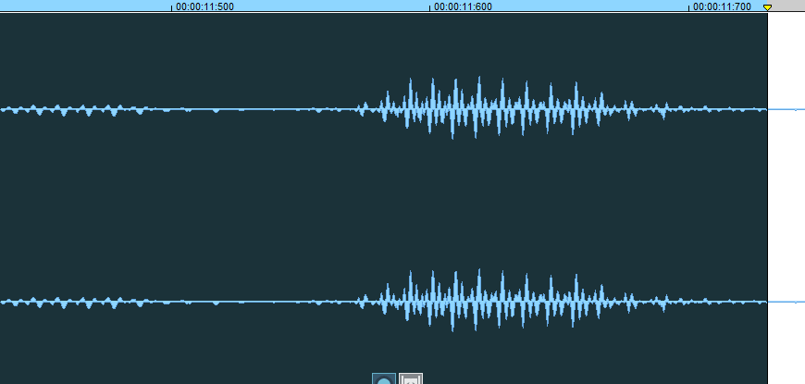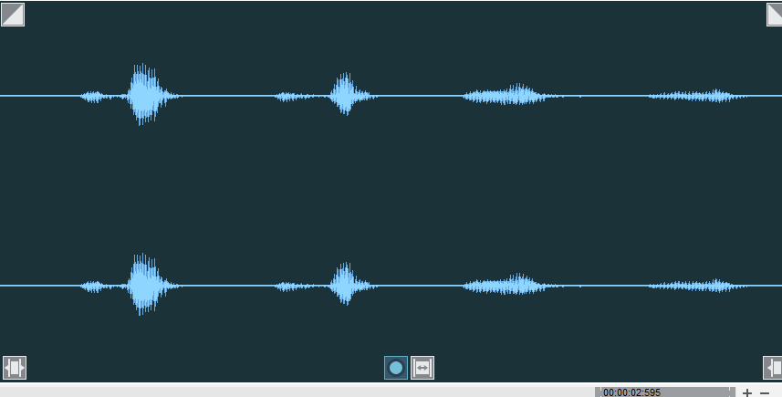Запишите с помощью программы Sound Forge следующие фонемы: [б], [д], [м], [н]
2. Запишите с помощью программы Sound Forge слова «Саша», «кушал», «кашу» и сохраните их.

**Вывод:** в ходе выполнения лабораторной работы освоил принципы разработки прикладных сервисных программ для решения задачи анализа текста естественного языка.